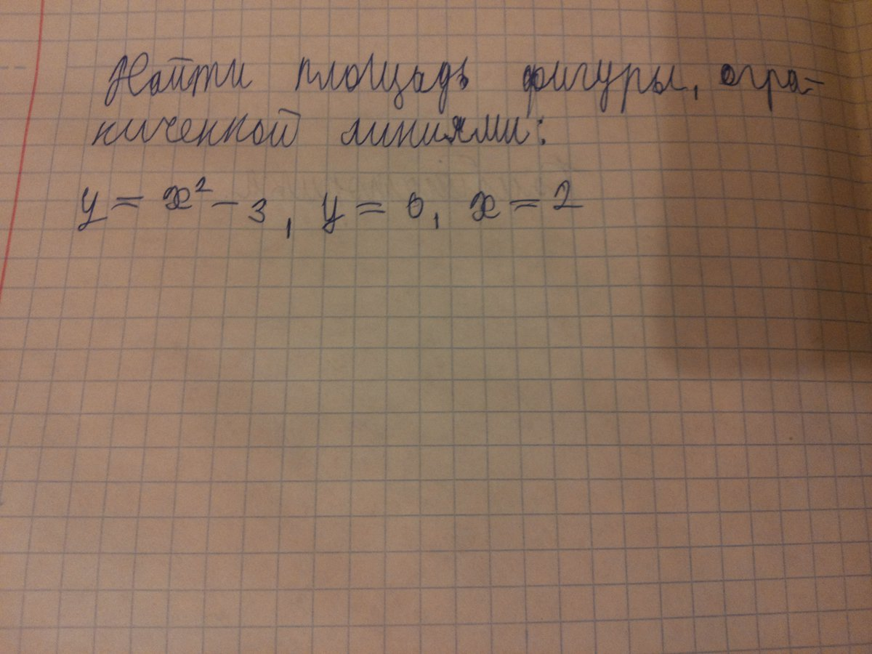

ЕСЛИ **у=6**

1. а. Построить графики функций: у=х2-3. Квадратичная функция, график парабола

у=х2

|  |  |  |  |  |  |
| --- | --- | --- | --- | --- | --- |
| х | -2 | -1 | 0 | 1 | 2 |
| у | 4 | 1 | 0 | 1 | 4 |

Преобразование графика функции: параллельный перенос графика функции у=х2 на 3 единицы вниз

б. построить график функции х=2, прямая || оси ОХ

в. У=6, прямая, || оси ОХ



b=3

а=2

1. найти границы интегрирования: х2-3=6, x2=9. x=+-3

a=2, b=3

1. подынтегральная функция: f(x)=6-(x2-3). f(x)=9-x2
2. 
3. Ответ: 